“2016 – Año del Bicentenario de la Declaración de la Independencia Nacional”.

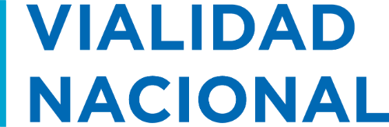

ANEXO I

CONTRATACION DIRECTA Nº 94/16 – COMPULSA ABREVIADA POR MONTO

Expte: 0017930/2016

OBJETO: CONTRATACION DE SERVICIO PARA REALIZAR REPARACION DE BOMBA INYECTORA DE FORD RANGER 2.8 EUZ-275.-

Razón Social:

Respondiendo al precedente pedido de precios y en mi carácter de………………………………de la firma invitada, inscripto en el Registro de Proveedores del Estado, bajo el C.U.I.T Nº…………………………………… constituyendo Domicilio Especial en……………………………………………………………y conforme con las condiciones mencionadas que declaro conocer, formulo a continuación mi oferta:

Ítem  Nº | Descripción | Unidad  de medida | Cantidad | Precio  Unitario | Precio  Total
1 | DESARMAR, LIMPIAR Y VERIFICAR FUNCIONAMIENTO DE BOMBA INYECTORA E INYECTORES DE CAMIONETA FORD RANGER EUZ-275  Cód. de Catalogación: 332-05266-0021 | Gl. | 1

SUMA TOTAL: _______________

SON PESOS:…………………………………………………………………………………………
PLAZO DE SERVICE: CINCO (05) DIAS HABILES.
FORMA DE PAGO: DENTRO DE LOS TREINTA (30) DÍAS DE PRESENTACIÓN DE FACTURA.-
COTIZAR CON IVA INCLUIDO.

………………………………………
FIRMA Y SELLO DEL PROPONENTE

Río Gallegos, 07 de Diciembre de 2016.-

D.C.-

